KOMBINASI TEKNIK ALGORTIMA GENETIKA
UNTUK MEMPERCEPAT MUNCULNYA OFFSPRING
(study kasus: game simulator pelabuhan)

Handoko Supeno^{*)}
Program Studi Teknik Informatika
Fakultas Teknik – Universitas Pasundan

Abstrak: Proses optimasi pada sebuah simulator menjadi sebuah kebutuhan agar pemain mengetahui praktek terbaik dari permainan yang sedang dijalankannya. Untuk dapat mewujudkan proses optimasi tersebut maka harus ada algoritma yang dipasang dalam permainan yang menyetir laju permainan. Dari sekian banyak algoritma, Algoritma Genetika dipilih menjadi algoritma yang mengoptimasi kasus penjadwalan yang diangkat dikarenakan kemampuannya untuk mengeksplorasi ruang solusi yang lebih besar dibandingkan dengan exact algorithm. Proses optimasi kemudian dimasukan sebagai input bagi proses TAS(Terminal Appointment System) di gate terminal dalam sebuah simulator pelabuhan bernama SPIN (Simulator Pelabuhan Indonesia) sebagai alat pengujian simulasi yang dilakukan. Namun permasalahan berikutnya muncul, yaitu dengan digunakannya algoritma genetika untuk sebuah simulator maka waktu komputasi menjadi isu yang penting, oleh karena itu algoritma genetika dibangun menggunakan beberapa teknik dengan tujuan meminimalkan waktu komputasi yaitu antara lain permutation encoding dengan two part chromosome dilanjutkan dengan greedy crossover, tournament selection, dan simple swap mutation dengan tujuan untuk mendapatkan hasil optimasi dalam waktu komputasi yang relatif cepat. Hasil pengujian dari penelitian ini membuktikan bahwa dengan menggunakan kombinasi teknik diatas maka waktu dan jarak yang diperlukan truk untuk simulasi penyelesaian proses bongkar muat bisa berkurang dibandingkan sebelumnya.

Kata kunci : pelabuhan, peti kemas, Quay Crane, Truk, penjadwalan, simulasi, optimasi, algoritma genetika,

I. PENDAHULUAN

Latar Belakang
Pelabuhan Peti Kemas merupakan salah satu urat nadi perekonomian Indonesia. Manajemen Terminal Peti Kemas yang efektif merupakan sebuah keharusan untuk mewujudkan sebuah layanan yang unggul. Namun pengelolaan terminal terkadang rumit dikarenakan banyak sekali faktor yang harus diperhatikan. Oleh karena itu SPIN (Simulator Pelabuhan Indonesia) dikembangkan untuk dapat membantu manajemen untuk memonitor dan memprediksi dampak alokasi sumber daya terminal peti kemas termasuk dermaga, crane, tempat penumpukan peti kemas, dsb dengan cara yang interaktif dan memperkirakan keuntungan dan kerugian yang dihasilkan berdasarkan simulasi sebelum diterapkan di dunia nyata untuk memperbesar tingkat keberhasilan pengelolaan terminal peti kemas. Hal ini tentu saja revolusioner karena sebelumnya monitoring sebuah terminal menggunakan beberapa alat bantu (CCTV, tabel data, walkie talkie, dsb). SPIN memungkinkan manajemen melihat seluruh pelabuhan dan aktivitasnya secara realtime juga dapat melihat dampak yang akan terjadi dari penambahan dan penerapan kebijakan secara visual 3 dimensi.

SPIN dapat merepresentasikan masalah yang ada di pelabuhan. Salah satu masalah yang ingin diselesaikan adalah bottleneck yang terjadi pada pelabuhan yang terjadi saat peak time di akhir pekan maupun mendekati hari-hari besar. Penyebab bottleneck tersebut adalah tingginya kedatangan truk, terbatasnya kapasitas terminal, dan kurang baiknya penjadwalan truk sehingga menyebabkan waktu menganggur pada perangkat pelabuhan dikarenakan truk terlambat datang atau terjebak kemacetan dsb. Oleh karena itu merupakan hal kritis untuk meningkatkan performa truk pada setiap proses pelabuhan. Di gate kita mengenal penggunaan TAS (Terminal Appointment System) untuk dapat menyebarkan beban kerja di hari yang sama, namun tetap saja kedatangan truk yang tinggi akan menyebabkan kemacetan dan antrian yang panjang. Karena itu diperlukan efesiensi penggunaan perangkat pelabuhan serta penjadwalan truk yang efisien dan efektif dapat mempercepat waktu penanganan peti kemas yang pada akhirnya meningkatkan produktivitas terminal peti kemas.

Terkait dengan penjadwalan truk sudah ada beberapa metode yang diajukan untuk menyelesaikan hal diatas antara lain Polynomial-Time Heuristic (Dell’Amico et al [1]), Integer Linear Programming, dan Algoritma Genetika. Meskipun Algoritma Genetika yang selanjutnya disebut sebagai GA terkenal sangat mahal dikomputasi namun algoritma ini terbukti cukup baik didalam menyelesaikan berbagai jenis permasalahan penjadwalan. Dalam kajian ini akan dicoba memodifikasi algoritma GA ini dengan teknik pemograman (bentuk pengkodean, cara mendapatkan offspring, elitism, dsb) sehingga waktu simulasinya layak untuk menangani permasalahan penjadwalan pada sebuah simulator.

Identifikasi Masalah
Berdasarkan dari latar belakang yang dijelaskan di atas, didapatkan beberapa identifikasi masalah sebagai berikut :
1. Menerapkan algoritma genetika sebagai teknik optimasi untuk penjadwalan pada Simulator Pelabuhan Indonesia (SPIN).
2. Mengintegrasikan berbagai teknik untuk mendapatkan waktu komputasi optimasi penjadwalan berbasis algoritma genetika yang relatif kecil.

Tujuan Penelitian
Berikut ini merupakan tujuan dari penelitian yang dilakukan:
- Mencari bentuk algoritma penjadwalan yang cepat sehingga memungkinkan diterapkan pada simulator.
- Menjadikan simulator pelabuhan (SPIN) sebagai alat pengujian penerapan algoritma genetika untuk mengoptimasi penjadwalan truk tersebut.

- METODOLOGI

Pada penelitian ini akan digunakan beberapa metode-metode khusus dan metode-metode formal. Pemilihan metode-metode tersebut disesuaikan dengan kebutuhan yang diperlukan sebagai tahapan untuk menyelesaikan perancangan aplikasi pada penelitian ini. Adapun tahapan-tahapan tersebut dapat dilihat
Pada Gambar 1.
Gambar 1.
Tahapan Penelitian

Pengumpulan Data
Dalam melakukan penelitian, dibutuhkan informasi-informasi yang dapat ditujukan untuk memperkuat objek penelitian. Informasi tersebut dikumpulkan dari berbagai sumber dan nantinya akan menjadi bukti yang akurat terhadap hasil penelitian. Informasi ini akan diolah menjadi sebuah data penelitian. Pada penelitian ini dibutuhkan banyak informasi yang terkait dengan proses bongkar muat, algoritma genetika, serta bagaimana teori menerapkan algoritma tersebut pada simulator. Termasuk pengumpulan studi pustaka untuk mendukung penelitian ini.

Perancangan
Dalam tahapan ini akan dilakukan proses merancang simulator dan algoritma genetika yang akan diimplementasikan.

Implementasi

Dalam tahapan ini rancangan yang telah dibuat sebelumnya akan dibuatkan coding-nya menggunakan bahasa C#. Yang diimplementasikan adalah algoritma genetika yang telah dioptimasi dengan berbagai teknik yang dipilih.

Pengujian
Dalam tahapan ini hasil implementasi yang telah dikerjakan akan diujikan dari sisi performa apakah hasil dari kombinasi teknik algoritma genetika lebih cepat dibandingkan algoritma genetika yang menggunakan teknik dasar saja.

- LANDASAN TEORI

Proses Bisnis di Pelabuhan
Alur transportasi peti kemas dapat dibagi menjadi tiga, yaitu:
- Import
- Export
- Transhipment
Secara umum ketiga alur tersebut dapat dideskripsikan dalam Gambar 2.

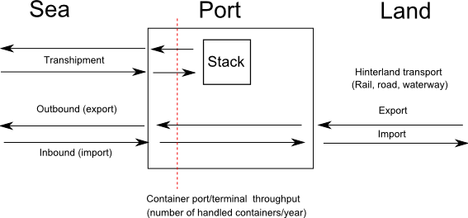
Gambar 2.
Alur peti kemas di pelabuhan
Alur Peti Kemas di Terminal Peti Kemas

Proses alur tersebut tidak berjalan dengan sendirinya namun menggunakan vehicle/ kendaraaan. Salah satu kendaraan yang masih banyak digunakan di pelabuhan di Indonesia adalah truk sebagai sarana moda transportasi peti kemas.

Algoritma Genetika
GA merupakan algoritma yang baik untuk masalah optimasi yang sulit diselesaikan dengan teknik konvensional. GA terbukti dapat menjadi alat optimasi yang efektif dan fleksibel serta menghasilkan solusi mendekati optimal pada masalah dengan skala besar. Konsep dasar dari GA adalah paralelisme secara implicit, GA memelihara dan memanipulasi populasi solusi secara simultan selama proses pencarian. Sebuah solusi dikodekan menjadi satu kromosom.

Kromosom yang baik akan menurunkan gennya ke generasi berikutnya. Sehingga kualitas populasi solusi meningkat secara progresif pada generasi selanjutnya. Selama mengeksplorasi semua wilayah pada ruang pencarian GA secara eksponensial mengeksploitasi wilayah paling menjanjikan dengan operator genetika.

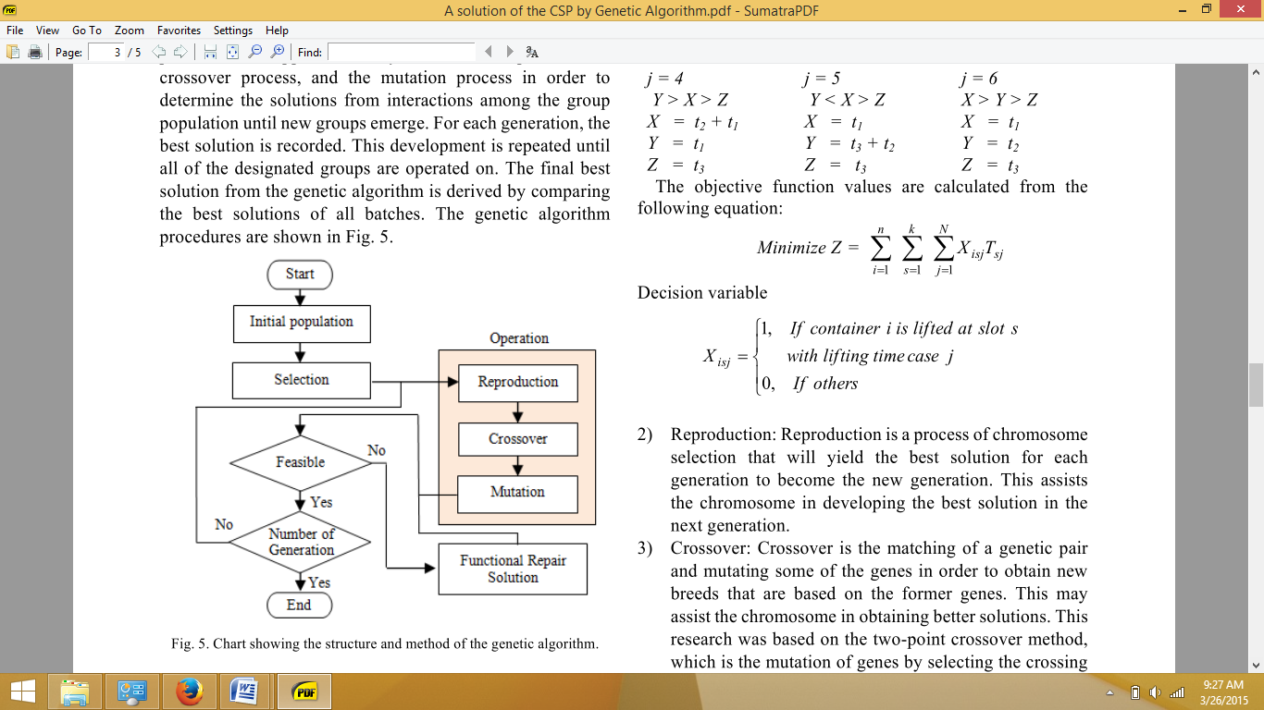
Gambar 3
Alur Algoritma genetika

- DESAIN ALGORITMA GENETIKA
Teknik Penyadian
Skema pengkodean kromosom yang digunakan untuk optimasi penjadwalan truk menggunakan permutation encoding. Permutation Encoding biasanya digunakan dalam masalah pengurutan. Karena kromosom harus mengkodekan semua informasi penjadwalan seperti jumlah truk dan urutan pekerjaan yang ditangani setiap truk maka membutuhkan struktur kromosom tertentu untuk menyelesaikannya. Dalam
kajian ini bentuk kromosom yang digunakan adalah Two Part Chromosom Structure yang dikembangkan oleh Carter and Ragsdale[2].

Prosedur Inisialiasi
Bagian pertama dari setiap kromosom dibuat secara acak dari N pekerjaan. Perlu diingat bahwa jumlah nilai M dibagian kedua kromosom harus sama dengan N. Nilai gen M (X1, X2, …, XM) ditentukan dengan membuat N nomor acak diskret dari 1 ke M pada daftar nomor acak yang dibuat.
Evaluasi
Fungsi fitness digunakan oleh GA untuk mengevaluasi kualitas kromosom sebagai solusi untuk masalah tertentu. Tujuan dari masalah penjadwalan truk adalah meminimalkan makespan (total waktu pengerjaan semua pekerjaan) yang selalu bernilai positif. Karena ini minimasi maka jika solusi A memiliki nilai fungsi objektif yang lebih kecil dibandingkan solusi B, maka berarti solusi A lebih baik dari solusi B. Sehingga kromosom solusi A memiliki nilai fitness yang lebih besar dibandingkan kromosom solusi B.

Seleksi
Setelah evaluasi dilakukan maka akan dilakukan seleksi. Disini peneliti menggunakan konsep seleksi elitism dan tournament. Elitisme disini artinya hanya kromosom yang memiliki nilai fitness tertinggi akan diamankan. Kromosom-kromosom terburuk akan dibuang.
Tournament Selection pada konteks yang sederhana merupakan metode yang memilih individu dari populasi untuk dipertandingkan. Pemenang akan langsung diturunkan menjadi offpring berikutnya sedangkan yang kalah akan melalui crossover dan mutasi sebelum diturunkan menjadi offspring

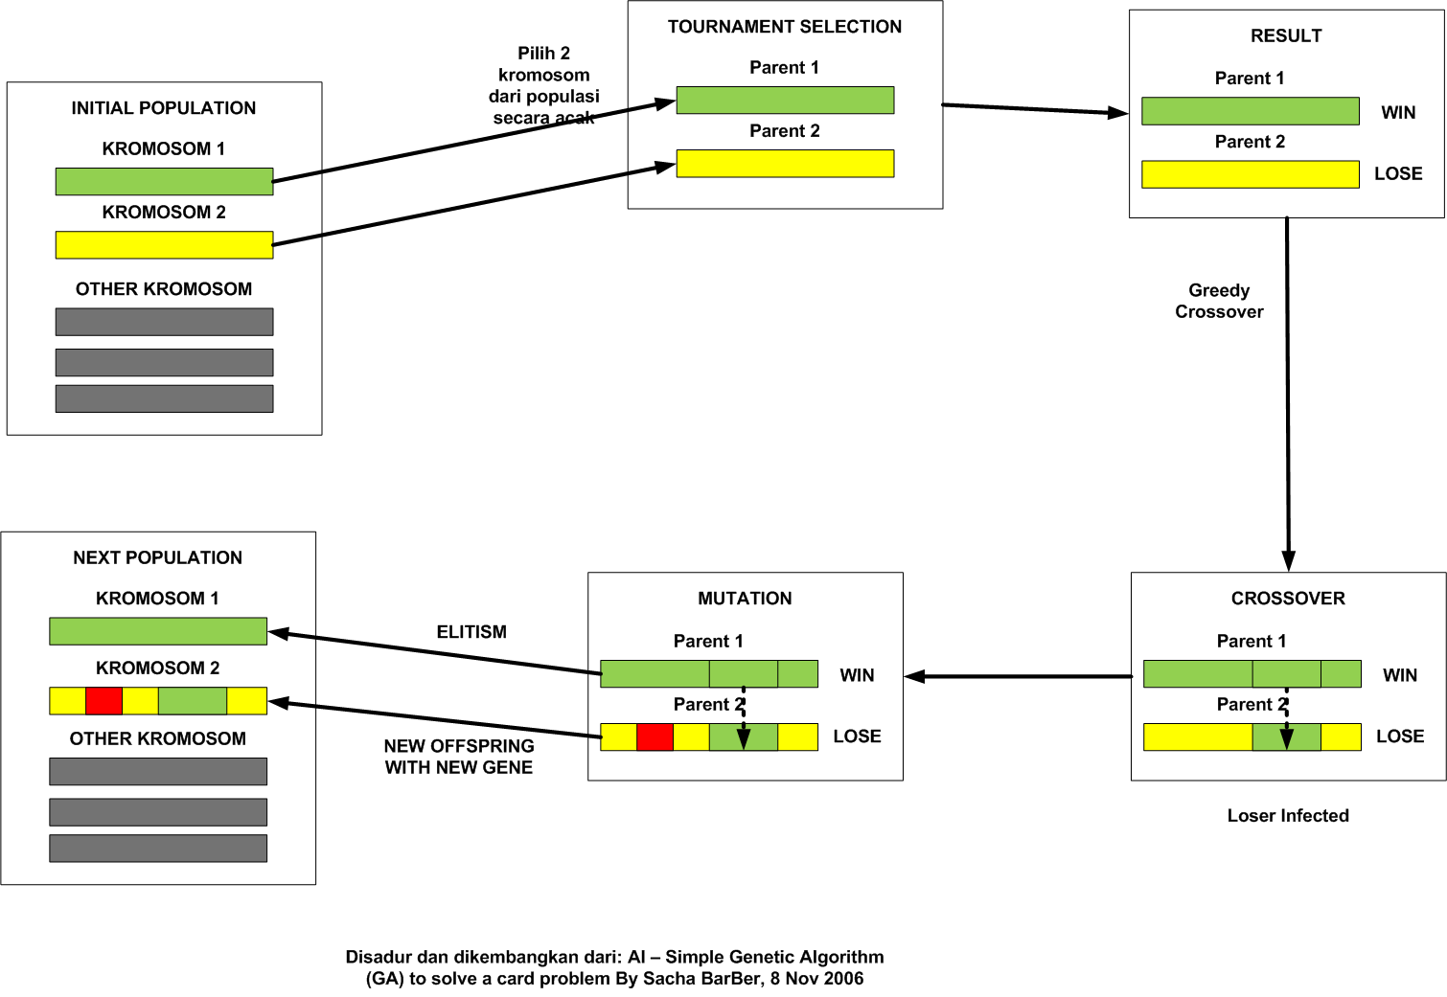

Gambar 4
Alur Seleksi Kromosom

Crossover
Setelah seleksi maka selanjutnya dilakukan crossover untuk menurunkan generasi baru dimana kromosom pertengahan akan di crossover dengan kromosom terbaik untuk membentuk kromosom baru yang mengisi tempat kromosom terburuk yang telah dibuang sebelumnya.

Bentuk crossover yang diajukan adalah greedy crossover. Misalkan terdapat dua parent P1 dan P2 setelah dibandingkan ternyata P1 nilainya lebih baik dari P2, maka offspring yang dihasilkan adalah O1 = P1 dan O2 merupakan hasil crossover P1 dan P2.

Mutation
Mutasi merupakan operator genetika untuk membuat perubahan secara acak kepada kromosom. Mutasi merubah salah satu atau lebih gen dari kromosom terpilih dengan perubahan acak biasanya menggunakan probabilitas mutasi. Ide dari operator mutasi adalah untuk mengenalkan keragaman kepada populasi.

Pemilihan kromosom dan operasi crossover digunakan pencarian GA untuk menuju area solusi yang diharapkan, sedangkan operator mutasi digunakan sebagai pencarian acak dalam rangka mengeksplorasi wilayah diluar local optimum dan menghindari konvergensi yang premature.

Selama decade terakhir berbagai jenis operasi mutasi diusulkan untuk permutation encoding, antara lain inversion, insertion, displacement, reciprocal exchange mutation,shift mutation (Gen dan Cheng, 1997) dan simple swap mutation. [3]

- IMPLEMENTASI
Setelah rancangan dari aplikasi yang akan dibangun sudah didapatkan, maka pada tahapan selanjutnya akan dilakukan implementasi terhadap hasil rancangan yang sudah ada. Tahapan implementasi tersebut adalah penerapan algoritma genetika ke dalam aplikasi simulator yang menggunakan Unity.
Gambar 5
Proses cara kerja Algoritma
genetika di aplikasi SPIN
- PENGUJIAN
Eksperimen dilakukan pada Laptop dengan spesifikasi Processor I3 1.7 GHZ, RAM 4GB, dan VGA 512 MB. Truk berjalan dengan kecepatan 15 km/jam pada area terminal. Waktu yang dibutuhkan Crane untuk menangani peti kemas adalah 130 detik. Setiap lokasi diidentifikasi dengan koordinat x,y.

Wilayah terminal memiliki panjang 1200 meter dan lebar 600 meter sebagaimana hasil pengukuran jarak di Terminal Peti Kemas JICT1 Tanjung Priuk yang dijadikan contoh kasus pada kajian ini. Sistem operasi Terminal peti kemas menentukan waktu siap pekerjaan dan waktu siap truk. Pada suatu horison perencanaan terdapat 150 peti kemas serta terdapat pula armada truk sebanyak 12 unit.

Untuk menyelesaikan masalah dengan Algoritma Genetika, maka parameter genetika yang digunakan adalah:
Ukuran Populasi = 30
Jumlah Generasi = 100
Mutation Rate (Pm) = 0.5

Percobaan juga dilakukan dengan jumlah peti kemas dan truk yang bervariasi. Dari hasil percobaan maka didapatkan perbandingan proses bongkar dan muat sebagaimana yang ditunjukkan oleh Tabel 1.
Tabel 1
Hasil Percobaan Sebelum Algoritma Genetika dioptimasi dari sudut pandang waktu komputasi
Percobaan 1 (Waktu Komputasi : 120 detik)
No | Perbandingan | Sebelum Optimasi | Sesudah Optimasi
1 | Jumlah Peti Kemas yang dibongkar | 50 | 50
2 | Jumlah Truk | 9 | 9
3 | Waktu yang dibutuhkan | 7.6877778 jam | 1.184722 jam
4 | Jarak yang diperlukan | 25 km | 18.5 km
Percobaan 2 (Waktu Komputasi : 573 detik)
No | Perbandingan | Sebelum Optimasi | Sesudah Optimasi
1 | Jumlah Peti Kemas yang dibongkar | 100 | 100
2 | Jumlah Truk | 10 | 10
3 | Waktu yang dibutuhkan | 13.445833 jam | 2.033611 jam
4 | Jarak yang diperlukan | 54.5 km | 34.5 km
Percobaan 3 (Waktu Komputasi : 946 detik)
No | Perbandingan | Sebelum Optimasi | Sesudah Optimasi
1 | Jumlah Peti Kemas yang dibongkar | 150 | 150
2 | Jumlah Truk | 12 | 12
3 | Waktu yang dibutuhkan | 21.1655556 jam | 3.369444 jam
4 | Jarak yang diperlukan | 92,5 km | 47.5 km

Tabel 2
Hasil Percobaan Sesudah Algoritma Genetika dioptimasi dari sudut pandang waktu komputasi
Percobaan 1 (Waktu Komputasi : 23.43 detik)
No | Perbandingan | Sebelum Optimasi | Sesudah Optimasi
1 | Jumlah Peti Kemas yang dibongkar | 50 | 50
2 | Jumlah Truk | 9 | 9
3 | Waktu yang dibutuhkan | 7.6877778 jam | 1.184722 jam
4 | Jarak yang diperlukan | 25 km | 18.5 km
Percobaan 2 (Waktu Komputasi : 44.78 detik)
No | Perbandingan | Sebelum Optimasi | Sesudah Optimasi
1 | Jumlah Peti Kemas yang dibongkar | 100 | 100
2 | Jumlah Truk | 10 | 10
3 | Waktu yang dibutuhkan | 13.445833 jam | 2.033611 jam
4 | Jarak yang diperlukan | 54.5 km | 34.5 km
Percobaan 3 (Waktu Komputasi : 88,66 detik)
No | Perbandingan | Sebelum Optimasi | Sesudah Optimasi
1 | Jumlah Peti Kemas yang dibongkar | 150 | 150
2 | Jumlah Truk | 12 | 12
3 | Waktu yang dibutuhkan | 21.1655556 jam | 3.369444 jam
4 | Jarak yang diperlukan | 92,5 km | 47.5 km

- KESIMPULAN
Simulasi dapat memberikan sudut pandang baru dalam meningkatkan kualitas operasi di terminal peti kemas.

penelitian ini menawarkan pendekatan baru yaitu optimasi penjadwalan truk yang dioptimasi menggunakan algoritma genetika. Simulator yang dibangun menjadi alat pembuktiannya.

Tujuannya adalah untuk mengetahui seberapa besar optimasi yang dihasilkan dalam penerapan algoritma genetika terhadap penjadwalan truk sebagai salah satu poin penting lancarnya penanganan waktu puncak ini.

Dari hasil percobaan yang dilakukan maka didapatkan kesimpulan bahwa algoritma genetika dapat mengurangi waktu bongkar yang ada dengan cara menugaskan truk kepada pekerjaan selanjutnya yang memiliki jarak terdekat dan juga kombinasi teknik yang dilakukan dapat mempercepat proses berjalannya algoritma genetika pada simulator yang berjalan.

- DAFTAR RUJUKAN

[1] Dell'amico, M., Fischetti, M. & Toth, P. Heuristic algorithms for the multiple depot vehicle scheduling problem. 1993.
[2] Arthur E. Carter, Cliff T. Ragsdale. A new approach to solving the multiple traveling salesperson problem using genetic algorithms. 2005.
[3] Mitsuo Gen, Runwei Cheng. Genetic Algorithms and Engineering Design. Wiley.1997.

*) E-mail : handoko@unpas.ac.id

